铜陵学院会计学院CMA、CPA教育中心招生简章
公司介绍：
江苏财鑫教育培训中心（以下简称财鑫教育）成立于2006年，历经十余年风雨，以傲然的姿态屹立于中国经济教育强省——江苏省。财鑫教育以“赋予学员国际视野与职业竞争力”为己任，以卓越的研发、强大的师资和专业的服务联合国内百所大学开展CPA、CMA、ACCA、CFA、FRM、税务师、初、中级会计职称等国际国内财经认证，为财经人提供高品质的财经教育。

财鑫教育也是众多权威财经组织在中国的重要合作伙伴之一：美国IMA（管理会计师协会）官方授权CMA培训机构；IMA中国教育指导委员会高校CMA项目联合发展执行机构；美国GARP（风险管理协会）授权FRM培训机构；美国AIMR （投资管理与研究协会）授权CFA培训机构；英国AIA（国际会计师公会）授权培训机构；英国ACCA（特许公认会计师公会）考点机构；CIMA（特许管理会计师公会）授权培训机构。
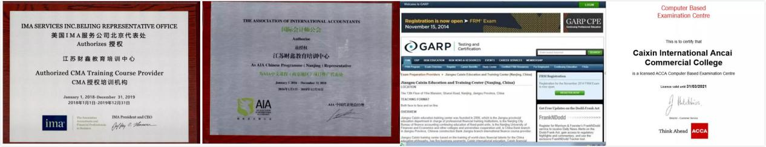
财鑫教育始终不忘初心，坚持学员第一，为学员创造价值。通过旗下财鑫教育、财鑫网校、财鑫商苑等平台，不仅为财经人才提供专业的财经培训，还提供实习、游学、就业、再教育和高端财经人脉拓展等机会，打造终身学习、持续学习的财经生态圈，支持财经人职业生涯的持续发展。
CMA介绍
CMA是美国管理会计师（Certified Management Accountant）的简称。由全球管理会计组织——美国管理会计师协会（IMA）于 1972 年推出的专业认证制度。作为对会计和财务专业人士的权威鉴定，CMA 与美国注册会计师（USCPA）、金融特许分析师（CFA）一起并称为美国财会领域的国际三大黄金认证，在全球范围内被企业财务高管所广泛认可。CMA认证坚持用最实用的知识体系培养管理会计精英，用最严格的测评标准保证认证的权威性，是全球财务的黄金标准。
行业紧缺人才
目前财会人才结构比例失衡，一方面，基础财会工作者将被现代技术快速取代；另一方面，企业对管理会计岗位需求急剧增长，但却面临招不到合适的管理会计人才的困境。
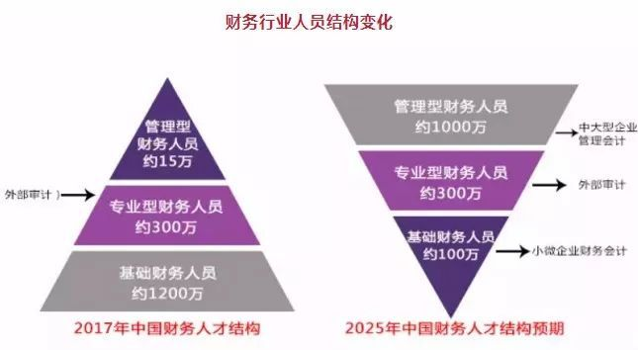
政府高额补贴
CMA自2009年引进至今，国资委已连续四年下发红头文件要求国资委所属企业带头组织财务人员进行CMA培训，CMA还被国资委列为财务高管人员指定培训课程，纳入国家高级管理人才考评体系。
为了加快CMA人才的培养，全国多省市纷纷把CMA纳入紧缺人才目录，并给以高额的补贴。
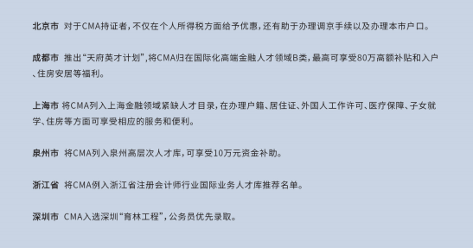
五百强职业认可
海尔、金蝶组织CMA内训，平安集团加入全面推广CMA计划，西门子、宝洁、ABB、卡特彼勒、巴斯夫、惠普、德勤、普华永道、强生、百事可乐、摩根大通、毕马威、中国农业银行、通用汽车等世界500强均已成为CMA“忠实粉丝”。

八大黄金优势
全球认可：全球180个国家认可，百年机构，权威公信，三大黄金认证之一
语言自选：中英文两种考试语言，唯一翻译成中文的管理会计认证
拓展人脉：成为财务专业人士活跃社区的一份子，拓展职业社群
时间灵活：中英文考试每年分别有三个考试窗口期
晋升快：有晋级到财务领域战略角色所需的专业知识和技能
互补强：与传统财务会计领域认证(CPA、ACCA等)具有良好的互补性
周期短：仅P1和P2两科,1-1.5年通过
收入高：持有 CMA 认证的专业人士年总收入比非持证者高 57%
考试相关信息
考试范围（2020新实施考纲）：
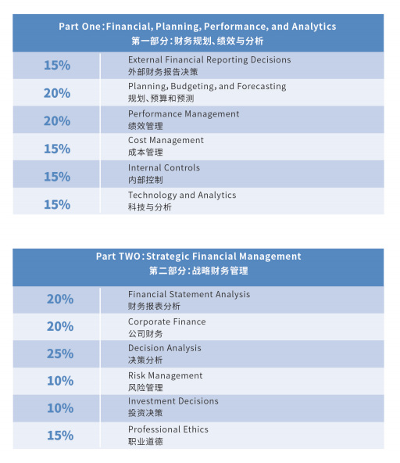
CPA介绍
注册会计师，英文全称Certified Public Accountant，简称为CPA，是指依法取得注册会计师证书并接受委托从事审计和会计咨询、会计服务业务的执业人员。注册会计师是中国唯一官方认可的注册会计师资质，具有唯一拥有审计签字权。
官方政策加持
《中华人民共和国会计法》以国家立法形式赋予了执业CPA的签字权！人民日报发布“含金量超高的职业资格证书”，“CPA”位列财经、金融证书榜首！
2017年，颁布国家执业资格目录，“CPA”等41项准入类职业资格需“持证上岗”！
此外，北京、上海、广州、天津、南京等一线城市，给予CPA持证人一系列落户、购房、就业、医疗、子女入学等优惠政策，最高达170万！
行业人才缺口
我国会计行业的从业人员庞大，人才结构呈金字塔状：底层是从事重复性财务工作的基础财会工作者人数多，基数大；位于金字塔塔尖即是注册会计师（CPA）持证人。以此同时，伴随财务机器人、财务共享中心等技术革新，底层基础财会工作将会被快速取代，财经行业急需的是具有综合财务知识、服务财经市场决策的复合性人才！
职业高薪砝码
截至2020年3月31日，中注协非执业会员有164152人，注册会计师（执业会员）108449人，个人会员272601人，单位会员（会计师事务所及其分所）9478家。
据招聘网站统计，年薪在15万以上的财会金融中高层管理职位，70-80%的职位注明中国注册会计师优先的或者就是直接要求持有CPA证书，而与CPA相关工作月薪分布大多集中分布在7000-20000元。
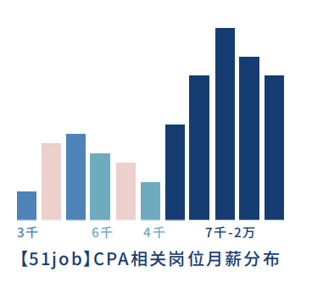
就业黄金发展
CPA知识全涉及广，覆盖财务、金融专业知识和业务等技能，就业专范围广：包括以“四大”为代表的国际会计师事务所和内资会计师事务所；世界500强企业和国有大中型企业；银行业（投资银行、商业银行）和咨询业以及证券业等。
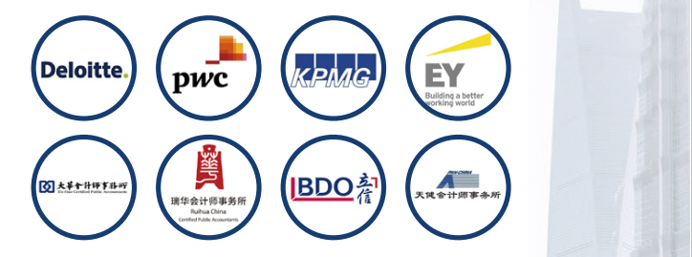

考试科目：分为专业阶段和综合阶段。考试方式为闭卷，无纸化机考。
